二年级数学上册《观察物体》测试卷
一、连一连。
1.右面这些照片分别是谁拍的？
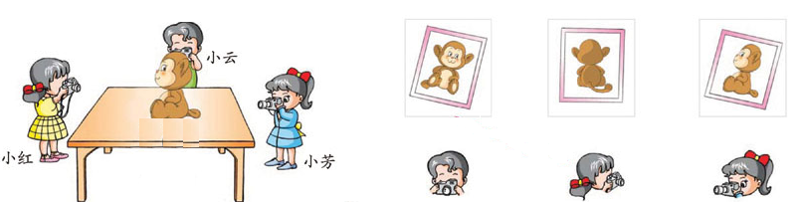

2.下面的四幅图分别是谁看到的？
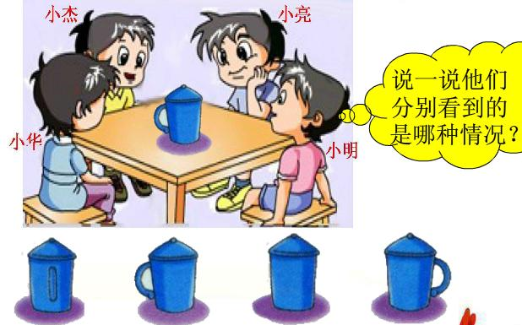

小华 小杰 小亮 小明
3.右边的图分别是谁看到的？

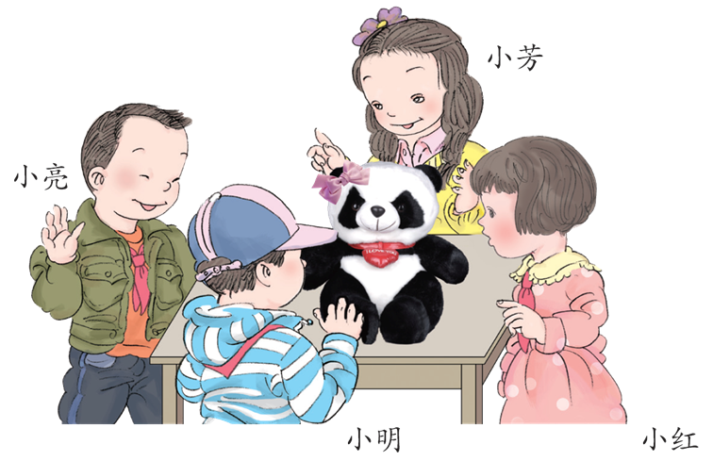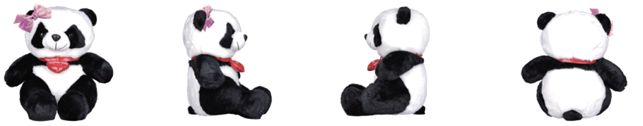
小亮 小红 小芳 小明

4.右边的图分别是谁看到的？
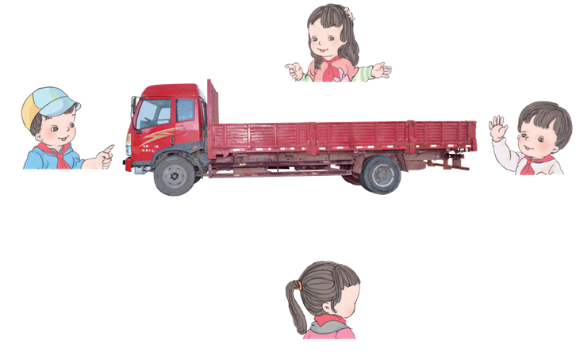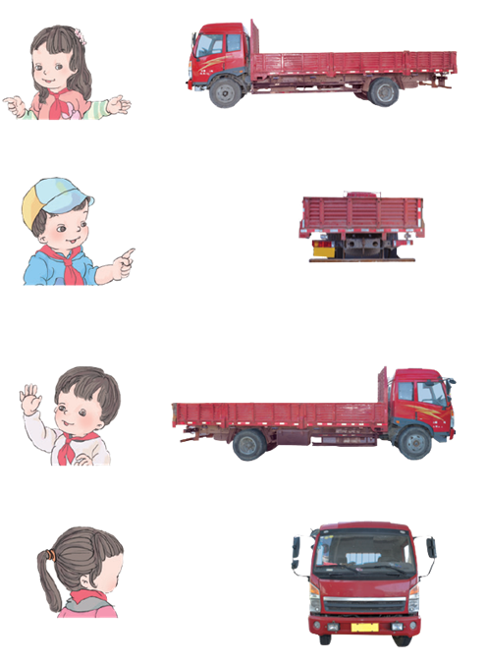
二、选一选。
1．站在某一位置观察正方体，最多能看到( )个面。
A．2 B． 1 C．3 D．4

2．下面哪个物体从上面看到的是 ？( )

A． B． C． D．
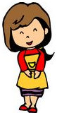
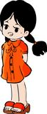
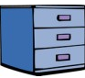
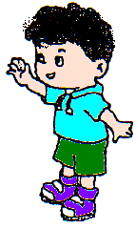
3． 小女孩看到的是柜子的( )，小男孩看到的是柜子的( )，妈妈看到的是柜子的( )。
A．正面 B．侧面 C．上面

4．把两个同样的长方体摆成右边的样子。从( )看到的是
从( )看到的是 ，从( )看到的是 。
A．正面 B．侧面 C．上面
5.下面哪个物体从正面看到的是 ，从上面看到的是 ？( )
A． B． C． D． E．

三、填一填。
1.请你在淘气看到的图下面画△，在笑笑看到的图下面画○。
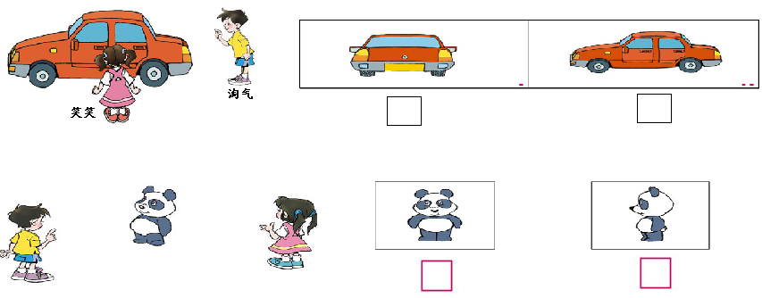
笑笑
淘气
3.请分别在括号里注明下面四张照片是从房子的哪一面拍的。

（ ）
（ ）
（ ）
（ ）

4.下面各图分别是谁看到的? 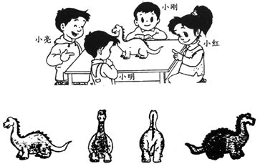
（ ） （ ） （ ） （ ）

5．仔细思考，下面这些立体图形依次从正面、侧面、上面观察，分别是什么形状，请把相应序号填到下面的括号里：
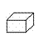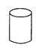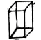
① ② ③ ④ ⑤ ⑥
（1）从正面看，看到的是长方形的有（ ），看到的是正方形的有（ ）， 看到的是圆的有（ ）；
（2）从侧面看，看到的是长方形的有（ ），看到的是正方形的有（ ）， 看到的是圆的有（ ）；
（3）从上面看，看到的是长方形的有（ ），看到的是正方形的有（ ），看到的是圆的有（ ）。

四、数数各有几个小正方体？

( )个 ( )个 ( )个 ( )个

